Escuela Normal De Educación Preescolar

Licenciatura En Educación Preescolar

Ciclo escolar 2020-2021

Creación literaria

Silvia Banda Servin

Binomio fantástico

Unidad III.  Procesos de creación literaria.

Competencias

* Detecta los procesos de aprendizaje de sus alumnos para favorecer su desarrollo cognitivo y socioemocional.
* Aplica el plan y programas de estudio para alcanzar los propósitos educativos y contribuir al pleno desenvolvimiento de las capacidades de sus alumnos.
* Diseña planeaciones aplicando sus conocimientos curriculares, psicopedagógicos, disciplinares, didácticos y tecnológicos para propiciar espacios de aprendizaje incluyentes que respondan a las necesidades de todos los alumnos en el marco del plan y programas de estudio.
* Emplea la evaluación para intervenir en los diferentes ámbitos y momentos de la tarea educativa para mejorar los aprendizajes de sus alumnos.
* Integra recursos de la investigación educativa para enriquecer su práctica profesional, expresando su interés por el conocimiento, la ciencia y la mejora de la educación.
* Colabora con la comunidad escolar, padres de familia, autoridades y docentes, en la toma de decisiones y en el desarrollo de alternativas de solución a problemáticas socioeducativas

Midori Karely Arias Sosa #1

Maria Jose Palacios López #13

Sexto semestre 3° “A”

Saltillo Coahuila

Junio 2021

**1. -Investigar en qué consiste la propuesta del binomio fantástico**

Segura (2013), indica que el escritor Gianni Rodari inventó el binomio fantástico es una fórmula para crear una historia de ficción. El pensamiento lógico trabaja muchas veces por binomios, palabras relacionadas entre sí, por asociación o porque son opuestas como: vaca- leche; hortaliza- zanahoria; pequeño- grande; etcétera. Este binomio fantástico consiste en unir palabras opuestas o disímbolas que pertenecen a distintos “mundos” o ambientes. La unión de dos conceptos lejanos y extraños entre sí crea un corto circuito en nuestra mente, y por lo tanto se pone a trabajar la imaginación”.

Así también, Cultura (2007), señala que Rodari establece que el pensamiento de los niños y niñas se forma en parejas; es decir no aparece el concepto de blando, sin que conciba el concepto de duro. Quiere decir, que no existen conceptos por si solos, sino que son binomios de concepto. Llevando a hacer historias sobre un binomio fantástico.

**- ¿Cuáles son las principales características?**

El Binomio Fantástico de Gianni Rodari consiste en la búsqueda de palabras muy distintas, pues es necesario que exista entre ellas una cierta distancia. Es así, cuando se unen se producirá un extraño choque de sentidos y mediante la creatividad resultaran liberadas de sus significados. Es así, que a partir de esta estrategia se podrían inventar diversas historias, innumerables textos creativos donde se desplaye la imaginación y fantasía en las que parecen obligatoriamente las palabras bases seleccionadas en primera instancia. Bernal (2005), explica que se debe tomar al azar dos palabras. Es necesario dice Rodari que haya una cierta distancia entre las dos, que una sea lo suficientemente diferente a la otra, y que su aproximación resulte insólita, para que la imaginación sea vea obligada a ponerse en marcha y a establecer entre ambas un parentesco, un conjunto fantástico en que puedan convivir los dos elementos extraños.

Hernández (2006), estrategia que despierta la imaginación de cada infante. Es un medio para enseñar la estructura de un cuento. Representa en la vida del niño un juego con el vocabulario. Puede aplicarse no solo en el área de expresión escrita, sino además en el desarrollo de hábitos lectores y el aprendizaje de ortografía y gramática.

Desarrollando el siguiente procedimiento: Realizando las siguientes acciones:

Pensar en un binomio fantástico (dedo-mano, cuaderno-lápiz, vocales- consonantes, etcétera) estos binomios pueden elegirse en lluvia de ideas de forma individual o grupal.

Deciden por un binomio e inventan un cuento. Primero oral y luego lo plasman de forma escrita.

Inician un cuento oral de un binomio y a su turno otro u otra, agregan una parte y otra hasta concluirlo.

Ponen título al cuento de manera grupal o individual.

Así también hacen preguntas de comprensión acerca del cuento creado.

generan otras actividades relacionadas con la programación (juego de ortografía, gramática, dinámica de lectura, mapas conceptuales, etcétera.

**2. Crear un pequeño texto, a manera de cuento, que relacione el binomio fantástico.**

**Palabras:**

* **Flor**
* **chocolate**

**La flor y la fuente de chocolate**

Era un día común y corriente, todo parecía marchar conforme a lo planeado, me miraba en mi reflejo, y ahí estaba una pequeña flor alrededor de tanto, todo parecía normal, hasta que vi aquella fuente de chocolate, quise acercarme pero noté que comenzaba a burbujear y comprendí qué no me debía acercar porque su enojo empezaba a notarse, más tarde quise saber lo que pasaba y me acerque despacio, logrando que no se enojara más, tratando de entender del porqué de su malestar

Por alguna extraña razón quería acercarme, había algo en esa fuente que me llamaba fuertemente, tal vez ahí encontraría la respuesta a todas mis preguntas, tal vez ahí estaban las respuestas que tanto había buscado, tome fuerza y me acerca el burbujeo era cada vez más intenso conforme me acercaba hasta que llegue justo cuando estaba frente a ella, desperté, todo había sido un sueño otra vez, con cansancio y lentitud me levanté de la cama algo malhumorada porque mis preguntas seguían sin respuesta, me acerca a la ventana tal vez un poco de aire fresco, mire los edificios, escuche el ruido habitual de mi ciudad, hasta que a lo lejos la vi, vi la flor de mis sueños.

Estaba tan perfectamente, justamente como imaginé, me acerque lentamente y me quede admirando su belleza; Después decidí llevarla a casa, y cuando estaba a punto de cortarla, se escuchó un grito, era la flor…

-Auch, tanto que esperaste por mí y así me recibes? Que persona tan más desagradable…

En eso pegué un salto, me asusté demasiado, pero me gano la curiosidad, así que le dije

-Solo te quería llevar a casa, ahí estarías mejor

- ¿Tu casa? Yo no me quiero mover de aquí, ¿No te das cuenta que este es mi hogar? Tenemos muchas cosas de qué hablar…

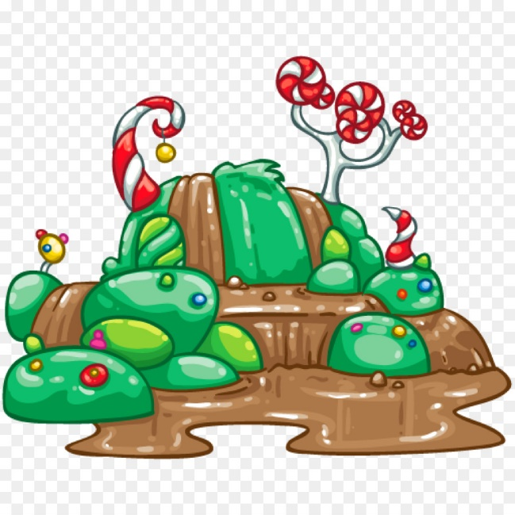Cuando terminó la oración, me quedé pensando, ¿De qué tanto querrá hablar? Supuse que sería de todos los errores que he cometido durante mi vida pero no…

Flor: Tus sueños, tienen mucho que ver con la misión que tienes en la vida, tendrás que ir al norte, camina hasta la montaña más alta y encontrarás la fuente de chocolate que tanto has visto cuando duermes…

- ¿Todo es real? ¿Y cuando tengo que hacerlo?

-Todo lo es, en cuanto salga la luna de esta noche, así que prepárate y lleva mucha agua…

-Está bien, lo haré

Y es aquí donde comienza la aventura

fui a casa, con mucha emoción, por fin tantos años de espera había terminado, empaque pocas cosas realmente no mucho y descanse un poco antes de iniciar mi aventura me costó un poco conciliar el sueño pero al fin me quedé dormida tan profundamente que no aparecieron esos sueños de nuevo, cuando me levante el sol comenzaba a ponerse así que tomé mis cosas y le di el último vistazo a mi hogar que por tantos años había albergado mis sueños e ilusiones y partí hacia donde la flor me había dicho, había comenzado mi misión.

**fin**

**bibliografía**

Huanca Ramírez, A. R. (2021). La estrategia Binomio Fantástico promueve la producción de cuentos creativos en los niños de cuarto grado de Primaria de la IE Montecarlo de Carabayllo.

|  |
| --- |
| **ESCUELA NORMAL DE EDUCACIÓN PREESCOLAR**  **CREACIÓN LITERARIA**  **6º SEMESTRE junio de 2021**  ***LISTA DE COTEJO PARA EVALUAR TEXTO SOBRE ACTIVIDAD DE BINOMIO FANTÁSTICO*** |

|  |  |  |  |  |  |
| --- | --- | --- | --- | --- | --- |
| **INDICADORES** | LO TIENE | NO LO TIENE | PTS | OBSERVACIONES | TOTAL |
| **TEXTO NARRATIVO** | | | | | |
| 1.Presenta al inicio de la historia las **dos palabras sustantivas** que relacionará y que no tienen relación semántica entre sí. |  |  | 5 |  |  |
| 2. Posee un título creativo, llamativo y está relacionado al texto. |  |  | 5 |  |  |
| 3. Presenta la historia a partir de un planteamiento, desarrollo y desenlace a partir de la relación del binomio de sustantivos. |  |  | 20 |  |  |
| 5. Utiliza y remarca conectores (como preposiciones) en la redacción de la historia para distinguir su secuencia. |  |  | 5 |  |  |
| 4. Hay precisión de la voz narrativa |  |  | 5 |  |  |
| 6. Contiene variedad de personajes además del personaje principal  (antagonista, secundarios e incidentales). |  |  | 15 |  |  |
| 7. Muestra a los personajes y lugares a través de las descripciones precisas. |  |  | 15 |  |  |
| 8. Incluye imágenes alusivas a la historia narrada. |  |  | 10 |  |  |
| 9. Presenta la historia una extensión de dos páginas como máximo y un mínimo de página y media. |  |  | 3 |  |  |
| 10. Redacta un texto reflexivo en torno a la creación de su historia y la importancia de la creación literaria para utilizar en el jardín de niños. |  |  | 15 |  |  |
| 11. Contiene una portada con datos completos |  |  | 2 |  |  |
|  |  |  |  |  |  |
|  |  |  |  |  |  |
| TOTAL |  |  | 100 |  |  |